钢铁生产企业
温室气体排放报告

报告主体（盖章）：山东国铭球墨铸管科技有限公司
报 告 年 度 ： 2019年
编 制 日 期 ： 2020年1月3日

根据国家发展和改革委员会发布的《中国钢铁生产企业温室气体排放核算方法与报告指南（试行）》，本企业核算了 ： 年度温室气体排放量，并填写了相关数据表格。现将有关情况报告如下：
一、企业基本情况
报告主体名称 |  |  | 山东国铭球墨铸管科技有限公司
组织机构代码证 | 91371324MA3CF12D7P |  | 法定代表人 |  | 杨洪彬
单位性质 | 混改 |  | 所属行业 |  | 铸造行业
填报负责人 | 丁宗建 |  | 联系电话/邮箱 |  | 17662801056
联系人 | 刘长云 |  | 联系电话/邮箱 |  | 13506407908/  13506407908@163.com
二氧化碳排放报告年度 |  | ： 年 |  | 1686656.597
山东国铭球墨铸管科技有限公司是由原山东球墨铸铁管有限公司(以下简称济钢铸管)混改环保搬迁到兰陵，位于临沂市兰陵县尚岩镇206国道南兰陵县矿业循环经济产业园内，东临国铭大道，南临工业大道，北临206国道，交通便利。
为实现更好地发展，济钢铸管搬迁至临沂市兰陵县。2016年5月27日奠基，2017年12月底全线贯通生产，主导产品包括生铁、球墨铸管两大类。炼铁、铸管设计产能依次80万吨，50万吨，生产规模和产品质量处于国内前列。公司总资产超过20亿元，年销售收入30多亿元。
公司设置生产指挥中心、设备保障中心、能源动力中心等十部室，炼铁、铸管，二个分厂的管理机构，正式员工1115人。
公司具备完善的铁生产线和直接利用高炉铁液生产铸管的短流程熔化工艺与装备。工艺装备主要包括：一台120平方米烧结机、两座350立方米高炉、50万吨/年球墨铸管生产及配套设施。
二、温室气体排放
按照《中国钢铁生产企业温室气体排放核算方法与报告指南（试行）》中温室气体排放量计算方法，山东国铭球墨铸管科技有限公司 ： 9年二氧化碳排放总量为1686656.703吨，其中化石燃料燃烧排放量为1622747.367吨，工业生产过程排放量为2868.1106 吨，净购入电力、热力使用产生的排放量为226647.821吨，固碳产品隐含的排放量为165606.5956吨，2019年温室气体排放量汇总表见表1：
表1 2019年温室气体排放量汇总表
企业二氧化碳排放总量（tCO₂） | 1686656.703
化石燃料燃烧排放量（tCO₂） | 1622747.367
工业生产过程排放量（tCO₂） | 2868.1106
净购入电力产生的排放量（tCO₂） | 226647.821
固碳产品隐含的排放量（tCO₂） | 165606.5956
1、化石燃料燃烧排放
报告期内，企业的燃烧包括无烟煤、焦粉、焦炭、天然气：

表2 化石燃料燃烧排放表
燃料  种类 | 净消耗量 | 低位发热量  （GJ/t或GJ/万Nm³) | 单位热值含碳量 | 碳氧化率 | 排放因子 | CO₂排放量
燃料  种类 | t或万Nm3 | 缺省值 | （tC/TJ） | （%） | tCO₂/GJ | tCO₂
焦碳 | 493428.495 | 28.447 | 0.0295 | 93 | 0.100595 | 1412007.793
无烟煤 | 104685.78 | 20.304 | 0.02749 | 94 | 0.094749 | 201392.513
天然气 | 432.2962 | 389.31 | 0.0153 | 99 | 0.055539 | 9347.060
合计 |  |  |  |  |  | 1622747.367
2、工业生产过程排放
1）熔剂消耗产生的排放
表3 熔剂消耗产生的排放
熔剂消耗产生的排放 | 消耗数据 | 二氧化碳排放因子（tCO₂/t) |  |  | CO₂排放量
熔剂消耗产生的排放 | t | 检测值 | 缺省值 | 实际所取值 | tCO₂
石灰石 | 5259.43 |  |  | 0.44 | 2314.1492
白云石 | 200.19 |  |  | 0.471 | 94.2895
合计 |  |  |  |  | 2408.4387

2）原料消耗产生的排放

表4 原料消耗产生的排放
原料消耗产生的排放 | 消耗数据 | 二氧化碳排放因子（tCO₂/t) |  |  | CO₂排放量
原料消耗产生的排放 | t |  | 缺省值 |  | tCO₂
外购废钢 | 122501.034 |  | 0.0154 |  | 459.5659
稀土硅铁 | 26.5 |  | 0.004 |  | 0.1060
合计 |  |  |  |  | 459.6719
3、净购入电力对应的排放
报告期内，本企业没有外购热力消耗，只有外购电力消耗。其排放计算如下：
表5 净购入电力对应的排放
电力 | 消耗数据 | 二氧化碳排放因子（tCO₂/MWh) |  | CO₂排放量
电力 | MWh | 年份 | 数值 | tCO₂
电力 | 256301.9575 | 2019 | 0.8843 | 226647.821
4、固碳产品隐含的排放
报告期内，企业所涉及外卖生铁固碳产品隐含的排放（因后续铸造不涉及减碳及赋碳产品，铸管产品以生铁产品统计）。

表6 钢固碳产品隐含的排放
生铁 | 数量 | 排放因子 | CO₂排放量
生铁 | t | tCO₂/t | tCO₂
生铁 | 962829.044 | 0.172 | 165606.5956
三、活动水平数据说明
公司生产系统碳排放核算边界如图1所示：
消耗数据和外卖生铁通过企业采购数据、库存数据等汇总得出，并与生产记录进行交叉验证。

图1 生产系统碳排放核算边界图
四、排放因子数据及来源说明
1、化石燃料燃烧排放因子
排放源含碳量值、对应化石燃料的碳氧化率数据来自自测及《指南》附表2.1、附表2.2、附表2.3中推荐值。排放因子等于单位热值含碳量*碳氧化率*转换系数（44/12)。
- 工业生产过程排放因子
熔剂石灰石、白云石排放因子为《指南》附表2.2 工业生产过程排放因子缺省值的推荐值。
原料排放因子废钢和稀土硅铁为《指南》附表2.2 工业生产过程排放因子缺省值的推荐值。
3、净购入电力排放因子
净购入电力排放因子采用国家公布排放值，企业所在华北电网的排放因子为0.8843tCO₂/MWh。
4、固碳产品排放因子
生铁排放因子采用《指南》附表2.3 其他排放因子和参数缺省值为0.172吨CO₂/吨。
本报告真实、可靠，如报告中的信息与实际情况不符，本企业将承担相应的法律责任。

法人代表（签名）：
2020年1月3日
《中国钢铁生产企业温室气体排放核算方法与报告指南（试行）》
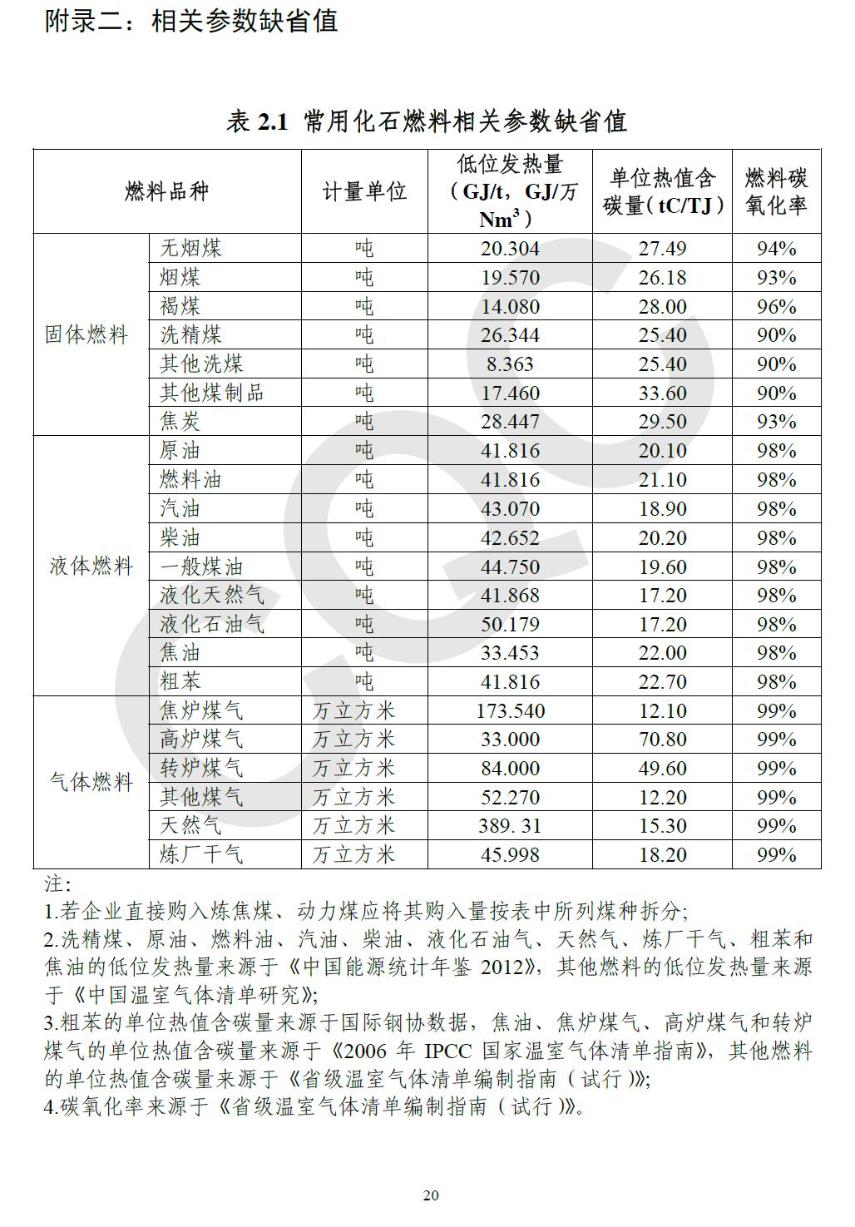
附表2.2 工业生产过程排放因子缺省值
名称 | 计量单位 | CO2排放因子(tCO2/t)
石灰石 | 吨 | 0.44
白云石 | 吨 | 0.471
电极 | 吨 | 3.663
生铁 | 吨 | 0.172
直接还原铁 | 吨 | 0.073
镍铁合金 | 吨 | 0.037
铬铁合金 | 吨 | 0.275
钼铁合金 | 吨 | 0.018
数据来源：《国际钢铁协会二氧化碳排放数据收集指南(第六版)》

附表2.3 其他排放因子和参数缺省值
名称 | 单位 | CO2排放因子
电力 | 吨CO2/MWh | 采用国家最新发布值
热力 | 吨CO2/GJ | 0.11
粗钢 | 吨CO2/吨 | 0.0154
甲醇 | 吨CO2/吨 | 1.375

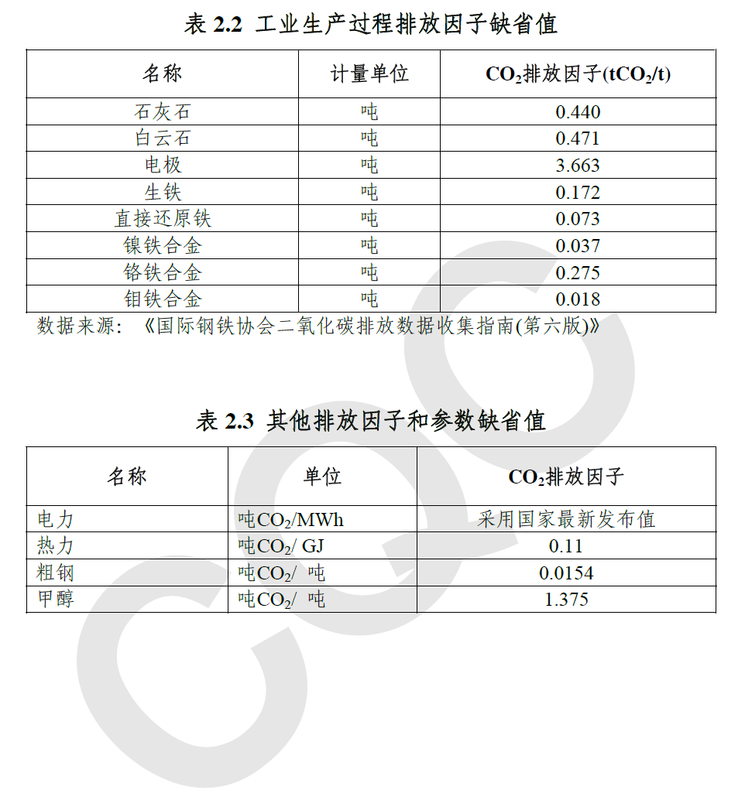
GB 21256-2013 《粗钢生产主要工序单位产品能源消耗限额》附录A
